Pressemitteilung
Hochleistungs-Schmelzefilter von ETTLINGER:
MIRCAN 1979 übernimmt Vertrieb in Spanien und Portugal
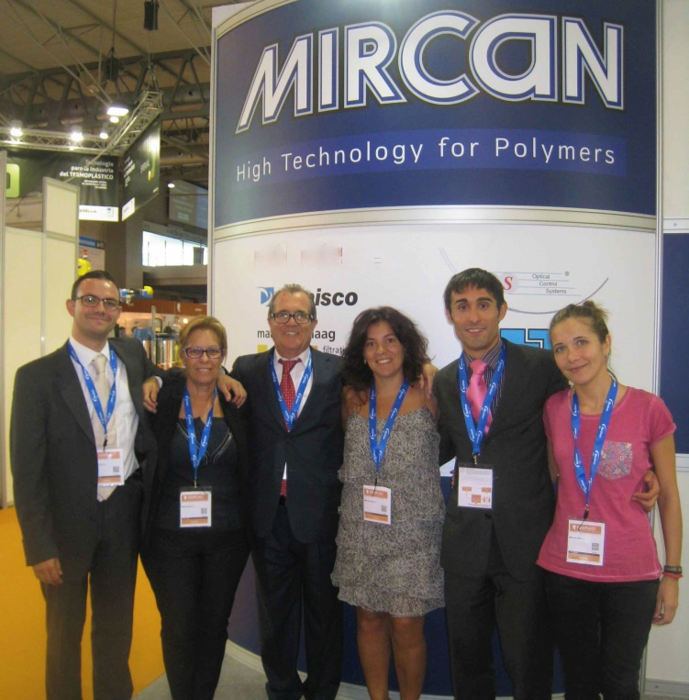 | Das Team von MIRCAN, dem neuen Partner von ETTLINGER für den Vertrieb von Hochleistungsschmelzefiltern auf der Iberischen Halbinsel.  Anm.: Dieses Bild stammt aus der Vor-Corona-Zeit. © MIRCAN
Königsbrunn/Deutschland und Barcelona/Spanien, Januar 2021 – ETTLINGER, Mitglied der MAAG Gruppe und ein führender Hersteller von Hochleistungsschmelzefiltern, setzt im Vertrieb seiner Systeme auf der Iberischen Halbinsel ab sofort auf die umfangreiche Erfahrung und das Leistungsvermögen von MIRCAN 1979 S.L., Barcelona.
Das im Familienbesitz befindliche Unternehmen MIRCAN (http://www.mircan1979.com) ist ein Lösungsanbieter mit über 40 Jahren Erfahrung im Bereich der Produktion und Qualitätskontrolle von Polymeren sowie ihrer Verarbeitung im Extrusionsverfahren – und entsprechend hervorragender Marktkenntnis in der Region. Zu den Kunden zählen neben internationalen Unternehmen viele kleinere und mittelständische Firmen. In diesem Umfeld vertreibt MIRCAN Zahnradpumpen, Siebwechsler und Schmelzefilter, Breitschlitzdüsen und Koextrusions-Feedblocks, Messsysteme, Bahninspektions- und Pellet-Qualitätskontrollsysteme, Druck- und Temperatursensoren sowie Geräte für die Viskositäts- und Farbmessung. Bereits seit seiner Gründung ist das Unternehmen Vertriebspartner von MAAG.
Jetzt ergänzt MIRCAN sein Portfolio um die kontinuierlich arbeitenden Hochleistungsschmelzefilter von ETTLINGER, die mit ihrem patentierten Prinzip weltweit zur Filtration von gering bis sehr hoch verschmutzten Kunststoffschmelzen im Einsatz sind. Die beiden Baureihen ERF und ECO finden dabei Anwendungen für nahezu alle gängigen Polymere im Recyclingbereich, der Platten- und Folienindustrie, der Bändchen- und Faserherstellung bis hin zur Compoundierung – auch als Nachrüstkomponenten für bestehende Extrusionslinien.
Dazu Uwe Kellner, Geschäftsführer von Ettlinger: „Als jahrzehntelanger regionaler Partner von MAAG überzeugt MIRCAN mit seiner Erfahrung, seiner kontinuierlichen Erfolgsgeschichte im Vertrieb von Kunststoffmaschinen und einem klaren Bekenntnis zur kontinuierlichen Verbesserung von Prozessen und Wissen. Wir freuen uns, dass MIRCAN sein umfangreiches Know-how ab sofort auch für den Vertrieb unserer Produkte einsetzt. So können wir jetzt gemeinsam dazu beitragen, dass sich Kunststoffabfälle selbst bei hohem Verschmutzungsgrad auf wirtschaftliche Weise in wertvolle Rezyklate für neue, anspruchsvolle Produkte verwandeln lassen.“
Informationen zur MAAG Group
Die MAAG Group ist ein global agierender und breit diversifizierter Lösungsanbieter mit integrierten und kundenspezifisch anpassbaren Systemen in der Prozesstechnologie für die Polymer-, Chemie-, Petrochemie-, Pharma- und Lebensmittelindustrie. In den Kompetenzbereichen Pump & Filtration Systems, Pelletizing Systems, Pulverizing Systems und Recycling Systems sind die langjährige Erfahrung und das tiefe Wissen der Produktmarken AUTOMATIK, ETTLINGER, MAAG, GALA, REDUCTION und SCHEER vereint. Die MAAG Group beschäftigt heute über 1.000 Mitarbeiter an Produktionsstätten in der Schweiz, Deutschland, Italien, den USA und China. Zusätzliche Vertriebs- und Serviceniederlassungen in Frankreich, Singapur, Taiwan, Malaysia, Indien, Thailand und Brasilien erhöhen die Kundennähe. Mehr Informationen auf www.maag.com.
Die MAAG Group ist eine Geschäftseinheit von Dover Fluids, einem Segment der Dover Corporation.
Über ETTLINGER
ETTLINGER ist innerhalb der MAAG Group die Produktmarke für Recycling Systeme. Schwerpunkt bilden Hochleistungsschmelzefilter für die Wiederverwertung von Kunststoffen. Spritzgießmaschinen runden das Portfolio ab. Das Unternehmen wurde 1983 gegründet und hat seinen Entwicklungs- und Fertigungssitz in Königsbrunn bei Augsburg, Deutschland. ETTLINGER ist seit 2018 Teil der MAAG Group.
Weitere Informationen über ETTLINGER
Karsten Bräunig, Sales Manager
Ettlinger Kunststoffmaschinen GmbH, Messerschmittring 49, D-86343 Königsbrunn
Tel.: +49 8231 34908 -12, E-Mail: karsten.braeunig@maag.com
www.maag.com
Redaktioneller Kontakt und Belegexemplare:
Dr.-Ing. Jörg Wolters, Konsens PR GmbH & Co. KG
Im Kühlen Grund 10, D-64823 Groß-Umstadt – www.konsens.de
Tel.: +49 (0) 60 78 / 93 63 - 0, E-Mail: joerg.wolters@konsens.de
Pressemitteilungen von ETTLINGER mit Bildern in druckfähiger Auflösung finden Sie als Download unter https://www.konsens.de/ettlinger

